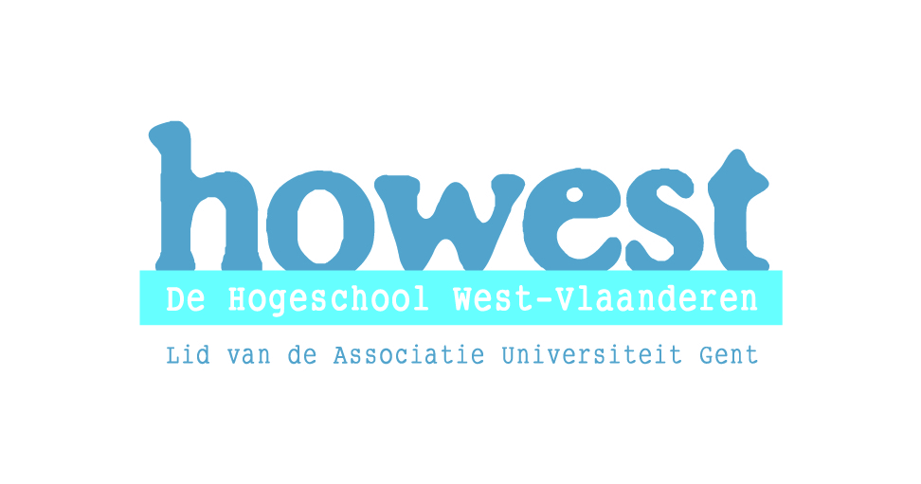

|  |  |  |  |  |  |
| --- | --- | --- | --- | --- | --- |
|  |  |  | Nagelezen door: | | |
|  | datum | handtekening |
| de mentor |  |  |
| St.-Jorisstraat 71  8000 Brugge  tel. 050 33 32 68  e-mail: [ines.vandamme@howest.be](mailto:ines.vandamme@howest.be) [tim.coppejans@howest.be](mailto:tim.coppejans@howest.be) | | de lector |  |  |
|  | | |

# Lesvoorbereiding

|  |  |
| --- | --- |
| Hospiteerschool: **KTA Brugge** | Student: **Niels Bossuyt** |
| Klas:**1 ASV** | Jaar en opleiding : **3LO BWR** |
| Mentor: **Dhr. Catrysse** | Opleidingsonderdeel : **Lichamelijke opvoeding** |
| Datum: **17/02/10** | Vaklector: **Dhr. Brunet** |
| Uur: **13u – 14.40u** | Pedagoog:**Mevr. Vandamme** |

## LESONDERWERP

* **Voetbal:** 1-1 situatie

**SITUERING IN LEERPLAN**

Domein 2: Doel- en terugslagspelen

* Motorische competenties
* Gezonde en veilige levensstijl
* Positief zelfbeeld en sociaal functioneren

## LEERPLANDOELEN

* Motorische competenties

LO19 lln kunnen deelnemen aan een vorm van doelspel

LO 21 lln kunnen verschillende rollen vervullen tijdens spelsituaties

* Gezonde en veilige levensstijl

LO 27 lln ontwikkelen fitheid op basis van uithouding, kracht en snelheid.

VG 12 lln leren omgaan met lichamelijke veranderingen in de puberteit

LO 3 lln gebruiken de gepaste kledij voor de betreffende bewegingsactiviteit

* Positief zelfbeeld en sociaal functioneren

LO 4 VL 6 lln oefenen zelfstandig en onder begeleiding in kleine groepen

VS 10 lln leren verlies sportief aanvaarden

**BEGINSITUATIE**

Aantal leerlingen: **20 lln**

Les ruimte: **Volledig veld beschikbaar**

Niveau: **De lln spelen buiten school in een voetbalclub waardoor ze aanleg hebben.**

Homogeen/ heterogeen: **Homogene groep**

## LESDOELSTELLINGEN

* Motorisch
* Lln kunnen een dribbel maken om een speler te passeren
* Lln kunnen de bal onder controle houden.
* Cognitief
* Lln kennen het nut van een snelle dribbel
* Dynamich-affectief
* Lln coachen altijd tegen elkaar.
* Lln geven aan elkaar positieve feedback

**LESSTRUCTUUR**

* Opwarming
* Opwarmingsoefeningen
* Stretching
* Passing
* Kern
* Lijn dribbel
* Duel 1-1 + afwerken
* Spel + duel
* Vakkenspel
* Snel duel
* Pas + 1-1
* Slot
* Materiaal opruimen

| Doelstellingen | Leeractiviteiten | Didactisch handelen | T | Organisatie |
| --- | --- | --- | --- | --- |
| Lln kunnen een dribbel maken om een speler te passeren  Lln kunnen de bal onder controle houden.  Lln kennen het nut van een snelle dribbel  Lln coachen altijd tegen elkaar.  Lln kunnen een dribbel maken om een speler te passeren  Lln kunnen de bal onder controle houden.  Lln kennen het nut van een snelle dribbel  Lln geven aan elkaar positieve feedback  Lln kunnen een dribbel maken om een speler te passeren  Lln kunnen de bal onder controle houden.  Lln kennen het nut van een snelle dribbel  Lln geven aan elkaar positieve feedback  Lln kunnen een dribbel maken om een speler te passeren  Lln kunnen de bal onder controle houden.  Lln kennen het nut van een snelle dribbel  Lln kunnen de bal onder controle houden.  Lln kennen het nut van een snelle dribbel  Lln geven aan elkaar positieve feedback  Lln kunnen de bal onder controle houden.  Lln geven aan elkaar positieve feedback | Opwarming:  **Opwarmingsoefeningen**   * De lln staan in 2 rijen en voeren opwarmingsoefeningen uit en keren terug lang de buitenkant.   *Opwarmingsoefeningen:*   * Armen vw * Armen aw * Bijtrekpas R&L * Samba R&L * Knieën heffen * Hielen zitvlak * Been indraaien * Been uitdraaien * Knieën heffen (sneller) * Knieën zitvlak (sneller) * Borst tegen borst en versnelling * Versnelling kort * Versnelling lang   **Stretching**   * Iedereen staat in een circkel en voert dezelfde stretching uit.   *Stretchingoefeningen:*   * Kuiten * Hamstrings * Been indraaien * Quadriceps * Been uitdraaien * Lies * Windmolen   **Passing**   * Speler 1 speelt de bal naar speler 2. Die de bal kaatst op de 3e speler. Hij speelt de bal door naar de 4e speler die met de bal dribbelt naar de overkant en aansluit achteraan de andere groep.   Kern:  **Lijndribbel**   * 2 spelers starten tegelijkertijd op een lijn. één met bal en één zonder bal. Ze proberen de te scoren door de bal op de tegengestelde lijn stil te leggen. Wie scoort wisselt met de 3e speler. de verliezer wordt/ blijft verdediger.   **Duel 1-1 +afwerken**   * Er zijn 2 groepen. De groepen zijn ingedeeld in genummerde koppels waarvan één speler in de ene zone staat en de andere in de andere zone. Op signaal van de trainer vertekt de speler uit zone A met de bal aan de voet en probeert te scoren. De speler uit zone B probeert dit te verhinderen. Wie scoort mag naar zone A   **Spel +duel**   * In de middenzone speelt men 9 tegen 9. Ze proberen met de bal aan de voet door één van de doeltjes in de eindzone te komen. Lukt dit dan komt de speler in een 1-1 situatie met de keeper. Aan de overkant mag er 1 verdediger in het eindvak komen.   **Vakkenspel**   * Het veld is verdeeld in 3 vakken. Op de buiten vakken is er een duel 1 tegen 1. In het middenvak wordt er 8 tegen 8 gespeeld. De bal moet 5x rond gespeeld worden op het middenvak voordat ze mogen de spits aan te speleen.   **Snel duel**   * Er zijn 2 groepen die links en rechts van de trainer staan. 1 van elke groep staat klaar om te lopen. De trainer geeft een pass richting doel. Op dat moment lopen beide spelers zo snel mogelijk naar de bal. Wie eerst op de bal is probeert te scoren. De 2e speler probeert het nog te beletten.   **Pas +1-1**  Er zijn 3 of 4 veldjes. Op elk veldje wordt er een duel 1 tegen 1 gespeeld. 2 spelers starten tegenover elkaar. De speler met de bal speelt die in naar de tegenstander. Op dat moment start het duel. De speler die scoort blijft staan. De verliezer wisselt met een 3e speler.  Slot:  **Stretching**   * Iedereen staat in een circkel en voert dezelfde stretching uit.   *Stretchingoefeningen:*   * Kuiten * Hamstrings * Quadriceps * Lies   **Materiaal opruimen** | Didachtische werkvorm: Opwarming  Groepering: klassikaal  Afspraken:   * Op fluitsignaal iedereen stil   Aandachtspunten:   * Loop terug langs de buitenkant * Voer de oefening geconcentreerd uit. * Armen gestrekt * Hielen raken het zitvlak * Knieën tot 90°   Didachtische werkvorm: Stretching  Groepering: klassikaal  Afspraken:   * Op fluitsignaal iedereen stil   Aandachtspunten:   * 10seconden aanhouden. * Voeten achter elkaar * Romp recht * Knieën tegen elkaar * Voetzolen tegen elkaar en duw de knieën naar beneden * Met de linker hand de rechter voet raken en omgekeerd   Didachtische werkvorm: Oefenvorm  Groepering: klassikaal  Afspraken:   * Op fluitsignaal alle ballen stil.   Aandachtspunten:   * Bal over de grond * Voet goed open draaien om een pass te geven * Steunvoet in de richting van waar je de bal wilt. * Coach elkaar * Vooractie maken   Differentiatie:   * Iedereen in 1 tijd   Didachtische werkvorm: spelvorm  Groepering: per 3  Afspraken:   * Op fluitsignaal alle ballen stil. * Scoren= bal op tegengestelde lijn. * Verliezer wordt/ blijft verdediger * Winnaar wisseld met de 3e speler   Aandachtspunten:   * Maak snelle acties   Didachtische werkvorm: Oefenvorm  Groepering: 2 groepen van 10lln  Afspraken:   * Op fluitsignaal alle ballen stil. * Wie scoort naar zone A   Aandachtspunten:   * Bal over de grond * Goed luisteren * Recht op kijken   Differentiatie:   * Visueel signaal   Didachtische werkvorm: Spelvorm  Groepering: klassikaal  Afspraken:   * Op fluitsignaal alle ballen stil.   Aandachtspunten:   * Bal over de grond * Voet goed open draaien om een pass te geven * Steunvoet in de richting van waar je de bal wilt. * Coach elkaar * Dribbelen door een doeltje   Differentiatie:   * 2 contacttijden   Didachtische werkvorm: Spelvorm  Groepering: 2 groepen van 10lln  Afspraken:   * Op fluitsignaal alle ballen stil.   Aandachtspunten:   * Bal over de grond * Voet goed open draaien om een pass te geven * Steunvoet in de richting van waar je de bal wilt. * Coach elkaar * Bal 5x rond spelen   Differentiatie:   * 2 contacttijden * 3 spelers aan de bal voordat de spits aan gespeeld wordt   Didachtische werkvorm: Spelvorm  Groepering: 2 groepen van 10lln  Afspraken:   * Op fluitsignaal alle ballen stil.   Aandachtspunten:   * Bal over de grond * Voet goed open draaien om een pass te geven * Steunvoet in de richting van waar je de bal wilt. * Coach elkaar * Snel reageren   Differentiatie:   * Andere startpositie   Didachtische werkvorm: Spelvorm  Groepering: 4 spelers per veld  Afspraken:   * Op fluitsignaal alle ballen stil. * Winnaar blijft staan * Verliezer wisselt met 3e speler   Aandachtspunten:   * Bal over de grond * Maak een snelle actie   Didachtische werkvorm: Stretching  Groepering: klassikaal  Afspraken:   * Op fluitsignaal iedereen stil   Aandachtspunten:   * 10seconden aanhouden. * Voeten achter elkaar * Romp recht * Knieën tegen elkaar * Voetzolen tegen elkaar en duw de knieën naar beneden | +/-7min  +/-4min  +/-10min  +/-7min  +/-15min  +/-15min  +/-15min  +/-10min  +/-15min  +/-3min |  |

## ZAALOPSTELLING

|  |
| --- |
|  |

## MATERIAALLIJST:

* Voetballen
* 1 groot doelen
* 8 kleine doeltjes
* Potjes
* Hesjes

## BIBLIOGRAFIE:

* Leren voetballen ‘ een gerichte methode’
* Leerplan GO 1e graad B-stroom